Prénom : Date :
Contrôle : les pourcentages
Calcule
- 15% de 220…………………………………………………………………………………………………………………………………………………….
- 20% de 18………………………………………………………………………………………………………………………………………………………
- 33% de 1000………………………………………………………………………………………………………………………………………………….
- 10% de 360……………………………………………………………………………………………………………………………………………………..
- 53% de 652……………………………………………………………………………………………………………………………………………………..
- 84% de 520………………………………………………………………………………………………………………………………………………………
- 25% de 950……………………………………………………………………………………………………………………………………………………..
- 50% de 8400…………………………………………………………………………………………………………………………………………………..
- 46% de 70………………………………………………………………………………………………………………………………………………………..
- 75% de 875………………………………………………………………………………………………………………………………………………………
Combien devras-tu payer au total après la ristourne ?
- Une réduction de 25% sur un jeans qui coûte 150 €
………………………………………………………………………………………………………………………………………………………………………

- Une réduction de 30% sur un ordinateur portable qui coute 620€
………………………………………………………………………………………………………………………………………………………………………

- J’achète un t-shirt de 14€ à moins 50% et un pantalon de 65€ à moins 30%
Combien vais-je payer au total ?
……………………………………………………………………………………………………………………………………………………………………
Complète le tableau
Prix initial | La réduction en % | Le nouveau prix
200€ | 15%
4520€ | 25%
65€ | 30%
18€ | 70%

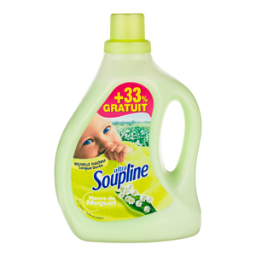
Complète et calcule
Lorsque j’achète 1l de lessive, je gagne ………………….. de cl gratuits.
Si j’achète 2l de lessive, je gagne………………………..de cl gratuits.

Si j’achète 1,5l de lessive, je gagne…………………………de cl gratuits =………………….……..l
Bon travail !!!

